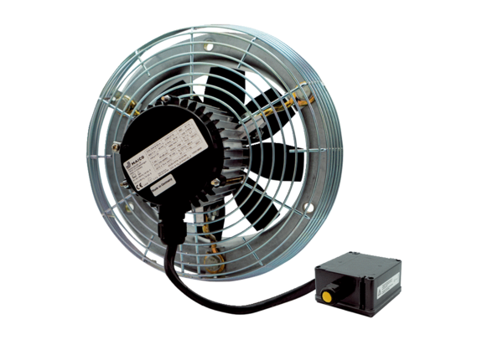Osiowy wentylator ścienny DZS 40/4 B Ex eOpakowanie jednostkowe: 1 sztukaAsortyment: C
Numer artykułu: 0094.0127Producent: MAICO

